Thiết Kế Phần Mềm
cho
Trò chơi Chinh phục tháp Hà nội

Phiên bản 1.0 được phê chuẩn

Được chuẩn bị bởi Nguyễn Thanh Phi

Ngày 10/02/2015
Mục Lục
Mục Lục ii
Theo dõi phiên bản tài liệu iii
1. Giới thiệu 1
1.1 Mục đích 1
1.2 Phạm vi 1
1.3 Bảng chú giải thuật ngữ 1
1.4 Tài liệu tham khảo 1
1.5 Tổng quan về tài liệu 1
2. Tổng quan hệ thống 1
3. Kiến trúc hệ thống 2
3.1 Thiết kế kiến trúc 2
3.2 Mô tả sự phân rã 2
3.3 Cơ sở thiết kế 2
4. Thiết kế dữ liệu 2
4.1 Mô tả dữ liệu 2
4.2 Từ điển dữ liệu 2
5. Thiết kế theo chức năng 3
5.1 Chức năng XX (XX: tên cụ thể) 3
5.2 Chức năng YY (YY: tên cụ thể) 3
6. Bảng tham khảo tới các yêu cầu 3
7. Các phụ lục 3

Theo dõi phiên bản tài liệu
Tên | Ngày | Lý do thay đổi | Phiên bản

Giới thiệu

Mục đích
Tài liệu thiết kế phần mềm này mô tả thiết kế kiến ​​trúc và thiết kế hệ thống cho trò chơi Chinh phục tháp Hà nội.
Tài liệu được thiết kế để thông báo cho các bên liên quan về các chi tiết của thiết kế và quá trình thiết kế.
Tài liệu cung cấp mô tả đầy đủ về thiết kế của hệ thống phần mềm từ đó giúp nhà phát triển có cái nhìn khái quát đến chi tiết về ứng dụng sẽ được xây dựng.

Phạm vi
Mục đích chính của dự án này là phát triển một trò chơi dựa trên cơ sở thuật toán đệ quy, cụ thể là bài toán tháp Hà nội.
Với việc phát triển ứng dụng trên thiết bị di dộng, đặc biệt là trên nền tảng Windows Phone sẽ đem lại sự hứng thú và mới mẽ. Hơn nữa, việc kết hợp chơi trực tuyến sẽ mang trò chơi trở nên hấp dẫn và sẽ có nhiểu người chơi biết đến.
Để thực hiện những mục tiêu của dự án cũng sẽ bao gồm một máy dùng cho việc xử lý các yêu cầu dữ liệu, và có giao diện để người dùng để truy cập trên internet ở bất kì mọi nơi để chơi trực tuyến ứng dụng trên thiết bị của mình.

Bảng chú giải thuật ngữ
STT | Thuật ngữ / Từ viết tắt | Định nghĩa / Mô tả
1 | CDM | Conceptual Data Model (Mô hình dữ liệu mức quan niệm)
2 | DFD | Data Flow Diagram (Lưu đồ dòng dữ liệu)
3 | MVVM | Model-View-ViewModel Desgin
4

Tài liệu tham khảo
[1] Tài liệu Đặt tả yêu cầu “Trò chơi chinh phục tháp Hà nội” phiên bản 1.0.
[2] Giáo trình Nhập môn công nghệ phần mềm, Tiến sĩ Huỳnh Xuân Hiệp, Thạc sĩ Phan Phương Lan, Khoa CNTT&TT, Đại Học Cần Thơ.
[3] Giáo trình phân tích thiết kế hệ thống thông tin, tác giả Thạc sĩ Phan Tấn Tài, Kỹ sư Nguyễn Thanh Hải, Kỹ sư Nguyễn Thị Thu An, Kỹ sư Trần Nguyễn Minh Thái Khoa CNTT&TT, Đại học Cần Thơ.

Tổng quan về tài liệu
Tài liệu này gồm có 5 phần cơ bản: Giới thiệu, Tổng quan hệ thống, Kiến trúc hệ thống, Thiết kế dữ liệu và Thiết kế theo chức năng
- Nhóm lập trình viên nên đọc phần thiết kế theo chức năng.
- Nhóm thiết kế viên chỉ cần đọc phần kiến trúc hệ thống và thiết kế dữ liệu.
- Nhóm kiểm thử viên đọc phần Thiết kế theo chức năng
- Nhóm người quản lí cần đọc Kiến trúc hệ thống, Thiết kế dữ liệu, Thiết kế theo chức năng.

Tổng quan hệ thống
Các thiết bị di dộng ngày càng được phát triển mạnh mẽ đã thúc đẩy sự phát triển các trò chơi trên nền tảng này. Đặc biêt, có sự phát triển mạnh mẽ của hệ điều hành Windows Phone. Các trò chơi đa phần mang lĩnh vực về giải trí. Trò chơi chinh phục tháp Hà nội này được phát triển không những mang lại sự giải trí cao cho người chơi mà còn đem lại những bài học bổ ích về những bài toán đã được giải quyết trên thực tiễn.

Kiến trúc hệ thống

Thiết kế kiến trúc
<
- Thiết kế kiến trúc: Đưa ra một sơ đồ hiển thị các hệ thống con chính và các kho dữ liệu cũng như các mối liên hệ giữa các thành phần đó. Nếu thấy cần thiết, ta có thể giải thích thêm ở dạng văn bản: định danh từng hệ thống con chính và vai trò hay trách nhiệm của chúng; mô tả cách thức các hệ thống con cộng tác với nhau để đạt được chức năng mong đợi; không đi quá chi tiết vào từng hệ thống con. Mục đích chính là đạt được một sự hiểu biết chung về cách thức và lý do hệ thống được phân rã cũng như cách thức các thành phần riêng lẻ làm việc cùng nhau.
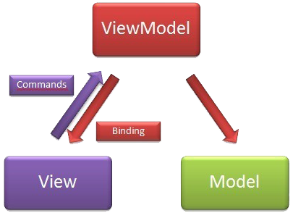
- Những lựa chọn kiến trúc: Thảo luận về những kiến trúc khác cũng được xem xét. Ta nên giải thích được tại sao lại không chọn chúng.
>

MVVM là từ viết tắt của Model-View-ViewModel Desgin parttern. Là mô hình sử dụng khá phổ biến hiện nay, từ những trò chơi Windows Phone cho đến những trò chơi web, Windows 8. MVVM giúp cho việc cập nhật, binding dữ liệu được xuyên suốt trong quá trình tương tác, ta có thể hiểu đơn giản là với kiến trúc này chúng ta chỉ việc tương tác với dữ liệu thì phía giao diện sẽ tự động thay đổi theo. Với kiến trúc này sẽ tách biệt giữa kiến trúc dữ liệu, quá trình xử lý, và giao diện trò chơi.
- Model: Chứa kiến trúc dữ liệu của trò chơi, trong Model chúng ta sẽ định nghĩa những lớp cấu tạo nên trò chơi, những cấu trúc dữ liệu cần thiết.
- ViewModel: Chứa dữ liệu để đổ ra ngoài giao diện, ví dụ như “danh sách các phòng chơi hiện đang có trên máy chủ” chẳng hạn. Ngoài ra các thao tác trên dữ liệu như thêm, sửa, xóa, cập nhật … cũng được xử lý trong ViewModel.
- View: Giao diện trò chơi

Mô tả sự phân rã

Tower of Hanoi
Thách đấu trực tuyến
Chơi đơn
Bảng xếp hạng
Thành tích cá nhân
Thành tích trực tuyến
Chọn phòng
Chọn mức độ
=======
Đăng kí
Đăng nhập
Tạo phòng
Trợ giúp
Hướng dẫn

Giới thiệu

Cơ sở thiết kế
<Thảo luận lý do cơ bản cho việc chọn lựa kiến trúc được mô tả trong mục 3.1 bao gồm các vấn đề then chốt và các thỏa hiệp.>

Thiết kế dữ liệu

Mô tả dữ liệu
Mô hình CDM:
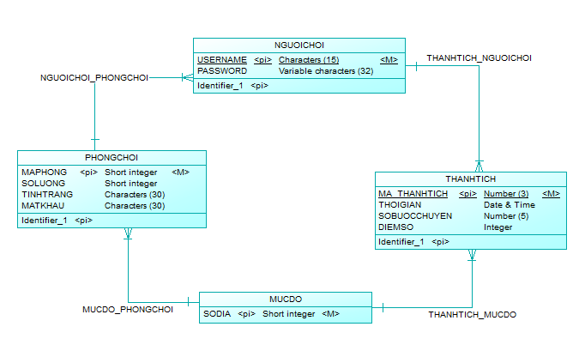

Từ điển dữ liệu
BẢNG MỨC ĐỘ
TT | Tên | Kiểu | Kích thước | Khóa chính | Duy nhất | NOT NULL | Khóa Ngoại | Diễn giải
1 | SODIA | INTERGER | 6 | x | x | x |  | Số đĩa

BẢNG PHÒNG CHƠI
TT | Tên | Kiểu | Kích thước | Khóa chính | Duy nhất | NOT NULL | Khóa Ngoại | Diễn giải
1 | MAPHONG | INTERGER | 1 | x | x | x |  | Mã phòng
2 | SOLUONG | INTERGER | 1 |  |  |  |  | Số lượng
3 | TINHTRANG | INTERGER | 1 |  |  |  |  | Tình trạng
4 | MATKHAU | VARCHAR | 32 |  |  |  |  | Mật khẩu
5 | MUCDO | INTERGER | 1 |  |  |  | X | Mức độ

BẢNG NGƯỜI CHƠI
TT | Tên | Kiểu | Kích thước | Khóa chính | Duy nhất | NOT NULL | Khóa Ngoại | Diễn giải
1 | USERNAME | VARCHAR | 30 | X | X | X |  | Tên đăng nhập
2 | PASSWORD | VARCHAR | 32 |  |  |  |  | Mật khẩu

BẢNG THÀNH TÍCH
TT | Tên | Kiểu | Kích thước | Khóa chính | Duy nhất | NOT NULL | Khóa Ngoại | Diễn giải
1 | MATHANHTICH | INTERGER | 2 | X | X |  | X | Mã thành tích
2 | SOBUOCCHUYEN | INTERGER | 2 |  |  |  |  | Số bước chuyển
3 | THOIGIAN | TIME |  |  |  |  |  | Thời gian
4 | MUCDO | INTERGER | 2 |  |  |  |  | Mức độ

Thiết kế theo chức năng

5.1 Chức năng đăng nhâp
- Mục đích: cho phép người chơi thách đấu trực tuyến có thể vào phòng chơi.
- Giao diện:
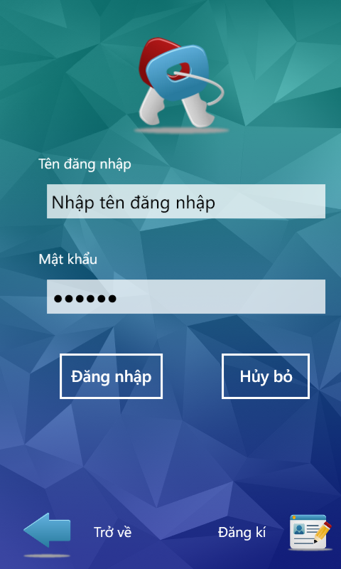

- Các thành phần trong giao diện:

STT | Loại Điều Khiển | Tên Điều Khiển | Giá Trị Mặc Định | Lưu ý
1 | TextBox | txtUsername | Null
2 | TextBox | txtPassword | Null
3 | Button | btnDangnhap | Đăng nhập
4 | Button | btnHuybo | Hủy bỏ
5 | Button | btnBack | Trở về
6 | Button | btnDangki | Đăng kí

- Dữ liệu được sử dụng:
STT | TÊN BẢNG | Phương thức
STT | TÊN BẢNG | Truy vấn | Thêm | Sửa | Xoá
1 | NGUOICHOI | x

- Cách xử lý:
- Hàm/sự kiện:
- Các ràng buộc:
STT | Tên Điều Khiển | Ràng Buộc
1 | username | Username không được để trống
2 | password | Password không được để trống

5.2 Chức năng đăng kí
- Mục đích: cho phép người chơi đăng kí để sử dụng đăng nhập chơi thách đấu trực tuyến
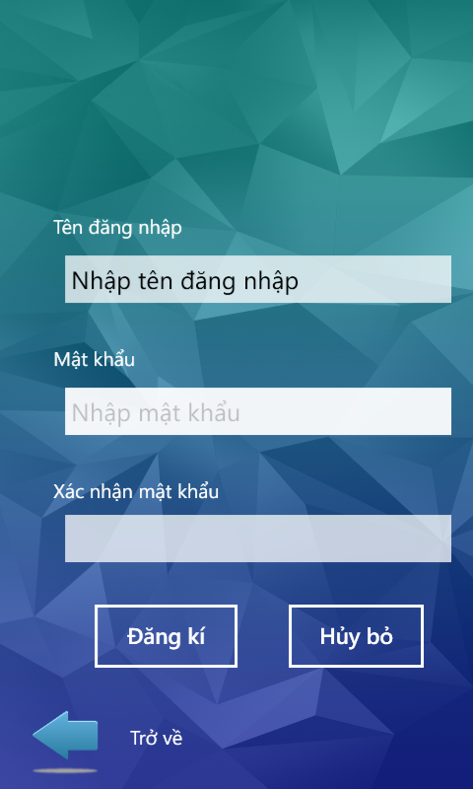
- Giao diện:

- Các thành phần trong giao diện:

STT | Loại Điều Khiển | Tên Điều Khiển | Giá Trị Mặc Định | Lưu ý
1 | TextBox | txtUsername | Null
2 | TextBox | txtPassword | Null
3 | Button | txtRepassword | Null
4 | Button | btnDangki | Đăng kí
5 | Button | btnHuybo | Hủy bỏ
6 | Button | btnBack | Trở về

- Dữ liệu được sử dụng:
STT | TÊN BẢNG | Phương thức
STT | TÊN BẢNG | Truy vấn | Thêm | Sửa | Xoá
1 | NGUOICHOI |  | x

- Cách xử lý:
- Hàm/sự kiện:
- Các ràng buộc:
STT | Tên Điều Khiển | Ràng Buộc
1 | username | Username không được để trống
2 | password | Password không được để trống
3 | repassword | Repassword không được để trống và phải giống với Password đã nhập trước đó.

5.3 Chức năng Hiển thị danh sách phòng chơi
- Mục đích: hiển thị danh sách để người chơi chọn phòng chơi mà mình muốn tham gia
- Giao diện:
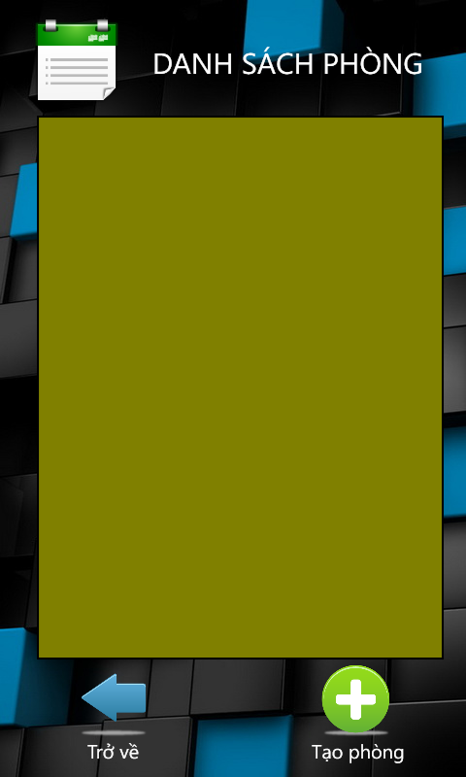

- Các thành phần trong giao diện:

STT | Loại Điều Khiển | Tên Điều Khiển | Giá Trị Mặc Định | Lưu ý
1
2
3

- Dữ liệu được sử dụng:
STT | TÊN BẢNG | Phương thức
STT | TÊN BẢNG | Truy vấn | Thêm | Sửa | Xoá
1 | PHONGCHOI | x

- Cách xử lý:
- Hàm/sự kiện:
- Các ràng buộc:
STT | Tên Điều Khiển | Ràng Buộc

5.4 Chức năng Tạo phòng mới
- Mục đích: hiển thị danh sách để người chơi chọn phòng chơi mà mình muốn tham gia
- Giao diện:

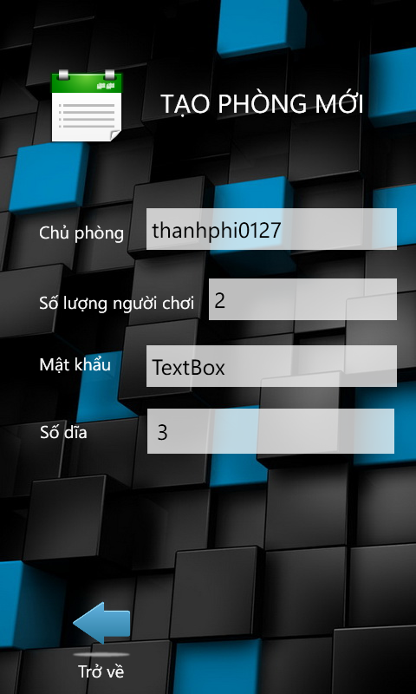
- Các thành phần trong giao diện:

STT | Loại Điều Khiển | Tên Điều Khiển | Giá Trị Mặc Định | Lưu ý
1
2
3

- Dữ liệu được sử dụng:
STT | TÊN BẢNG | Phương thức
STT | TÊN BẢNG | Truy vấn | Thêm | Sửa | Xoá
1 | PHONGCHOI |  | x

- Cách xử lý:
- Hàm/sự kiện:
- Các ràng buộc:
STT | Tên Điều Khiển | Ràng Buộc

5.3 Chức năng Chơi game
- Mục đích: hiển thị giao diện cho người chơi di chuyển đĩa theo ý muốn
- Giao diện:

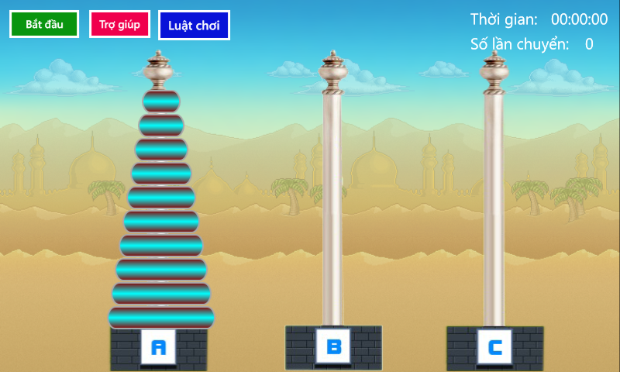
- Các thành phần trong giao diện:

STT | Loại Điều Khiển | Tên Điều Khiển | Giá Trị Mặc Định | Lưu ý
1
2
3

- Dữ liệu được sử dụng:
STT | TÊN BẢNG | Phương thức
STT | TÊN BẢNG | Truy vấn | Thêm | Sửa | Xoá
1 | PHONGCHOI | x

- Cách xử lý:
- Hàm/sự kiện:
- Các ràng buộc:
STT | Tên Điều Khiển | Ràng Buộc

5.3 Chức năng Trợ giúp
- Mục đích:
- Giao diện:

- Các thành phần trong giao diện:

STT | Loại Điều Khiển | Tên Điều Khiển | Giá Trị Mặc Định | Lưu ý
1
2
3

- Dữ liệu được sử dụng:
STT | TÊN BẢNG | Phương thức
STT | TÊN BẢNG | Truy vấn | Thêm | Sửa | Xoá
1 |  | x

- Cách xử lý:
- Hàm/sự kiện:
- Các ràng buộc:
STT | Tên Điều Khiển | Ràng Buộc

5.3 Chức năng Hướng dẫn
- Mục đích:
- Giao diện:

- Các thành phần trong giao diện:

STT | Loại Điều Khiển | Tên Điều Khiển | Giá Trị Mặc Định | Lưu ý
1
2
3

- Dữ liệu được sử dụng:
STT | TÊN BẢNG | Phương thức
STT | TÊN BẢNG | Truy vấn | Thêm | Sửa | Xoá
1 |  | x

- Cách xử lý:
- Hàm/sự kiện:
- Các ràng buộc:
STT | Tên Điều Khiển | Ràng Buộc

5.3 Chức năng Bật/tắt âm thanh
- Mục đích:
- Giao diện:

- Các thành phần trong giao diện:

STT | Loại Điều Khiển | Tên Điều Khiển | Giá Trị Mặc Định | Lưu ý
1
2
3

- Dữ liệu được sử dụng:
STT | TÊN BẢNG | Phương thức
STT | TÊN BẢNG | Truy vấn | Thêm | Sửa | Xoá
1 |  | x

- Cách xử lý:
- Hàm/sự kiện:
- Các ràng buộc:
STT | Tên Điều Khiển | Ràng Buộc

5.3 Chức năng Bảng xếp hạng cá nhân
- Mục đích:
- Giao diện:

- Các thành phần trong giao diện:

STT | Loại Điều Khiển | Tên Điều Khiển | Giá Trị Mặc Định | Lưu ý
1
2
3

- Dữ liệu được sử dụng:
STT | TÊN BẢNG | Phương thức
STT | TÊN BẢNG | Truy vấn | Thêm | Sửa | Xoá
1 |  | x

- Cách xử lý:
- Hàm/sự kiện:
- Các ràng buộc:
STT | Tên Điều Khiển | Ràng Buộc

5.3 Chức năng Thành tích thách đấu trực tuyến
- Mục đích:
- Giao diện:

- Các thành phần trong giao diện:

STT | Loại Điều Khiển | Tên Điều Khiển | Giá Trị Mặc Định | Lưu ý
1
2
3

- Dữ liệu được sử dụng:
STT | TÊN BẢNG | Phương thức
STT | TÊN BẢNG | Truy vấn | Thêm | Sửa | Xoá
1 |  | x

- Cách xử lý:
- Hàm/sự kiện:
- Các ràng buộc:
STT | Tên Điều Khiển | Ràng Buộc

5.3 Chức năng Giới thiệu
- Mục đích:
- Giao diện:

- Các thành phần trong giao diện:

STT | Loại Điều Khiển | Tên Điều Khiển | Giá Trị Mặc Định | Lưu ý
1
2
3

- Dữ liệu được sử dụng:
STT | TÊN BẢNG | Phương thức
STT | TÊN BẢNG | Truy vấn | Thêm | Sửa | Xoá
1 |  | x

- Cách xử lý:
- Hàm/sự kiện:
- Các ràng buộc:
STT | Tên Điều Khiển | Ràng Buộc

Bảng tham khảo tới các yêu cầu
<Sử dụng theo định dạng bảng để chỉ ra thành phần nào của hệ thống đáp ứng yêu cầu chức năng nào trong tài liệu đặc tả yêu cầu phần mềm. Tham chiếu tới các yêu cầu chức năng thông qua mã số mà ta đã gán cho chúng trong tài liệu đặc tả.>

Các phụ lục
<Tùy chọn. Các phụ lục cung cấp thêm thông tin chi tiết hỗ trợ cho việc hiểu tài liệu thiết kế phần mềm.>

